RIWAYAT HIDUP
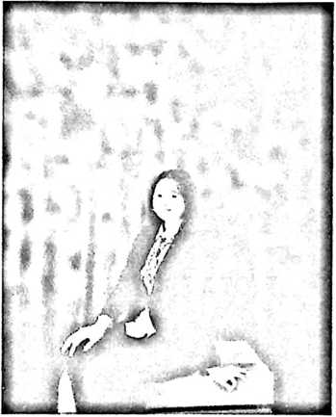
Yayu Astuti Lampi, Dilahirkan di Dusun
Katu, Kec. Seko pada Tanggal 18 Mei
1998. Anak Pertama dari pasangan
Yermia Lampi dan Mujur A. Penulis
menyelesaikan pendidikan di Sekolah
Dasar Negeri 066 Singkalong, di
Kecamatan Seko, Kabupaten Luwu
Utara, pada tahun 2011. Pada tahun itu
juga penulis melanjutkan pendidikan di
Sekolah Menengah Pertama Negeri 3 Seko, di Kecamatan Seko, Kabupaten
Luwu Utara dan tamat pada tahun 2011, kemudian melanjutkan Sekolah
Menengah Atas di SMAN 1 Palopo, di Kecamatan Wara, Kota Palopo dan
selesai pada tahun 2017. Pada tahun itu juga penulis melanjutkan
pendidikan di Institut Agama Kristen Negeri (1AKN Toraja), dengan
mengambil jurusan Teologi Kristen.

